**Loue chambre pour étudiant**

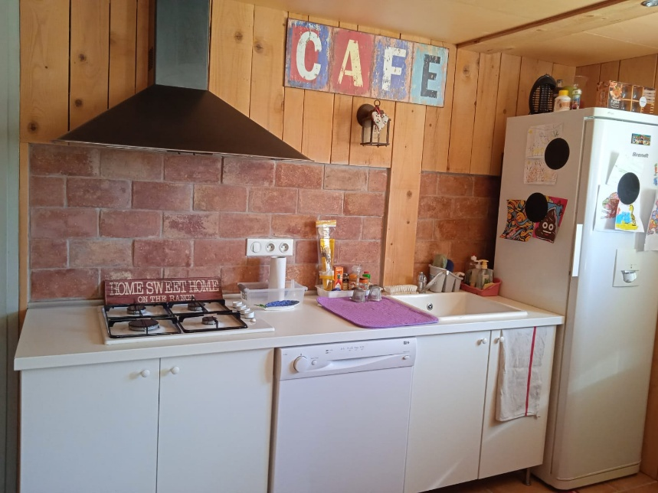

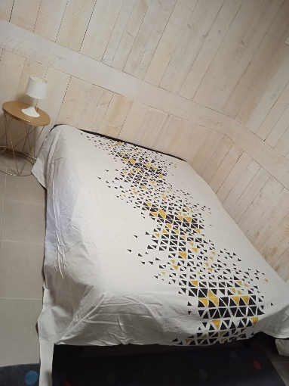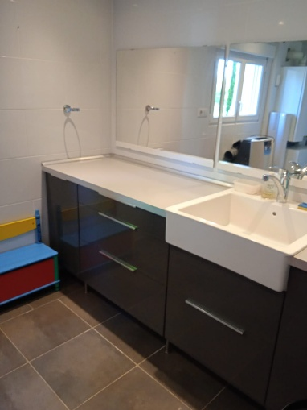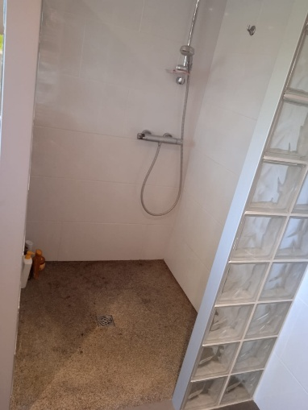

Loue pour la période scolaire, au rez-de-chaussée d'une maison d'habitation, une chambre pour une personne. Avec une salle de bain spacieuse avec douche à l'italienne ainsi qu'une salle à manger ouverte sur une cuisine équipée.

Parking fermé.

Idéal pour étudiant.

IFSI à 1.7 km et Centre Hospitalier 1.2 km.

Pour tout renseignement, vous pouvez me joindre au 06 08 18 25 82.